https://jingyan.baidu.com/article/0320e2c1286a2f1b87507b81.html
sqlserver用的是2008 R2
这篇文章主要介绍了SQL Server 2008 R2 安装图文教程,需要的朋友可以参考下。
这里演示版本是SW_DVD9_SQL_Svr_Web_Ed_2008_R2_ChnSimp_MLF_X16-29772
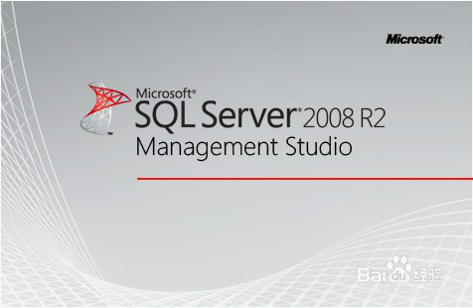

工具/原料

SW_DVD9_SQL_Svr_Web_Ed_2008_R2_ChnSimp_MLF_X16-29772安装包

方法/步骤

1

双击下载好的安装文件setup.exe。（注意：安装之前请确认是否有安装SQL Server 2008 R2需要的.NET Framework 3.5 SP1，我的环境由于之前有配置安装过，在这里不具体写了，有空在写下来）

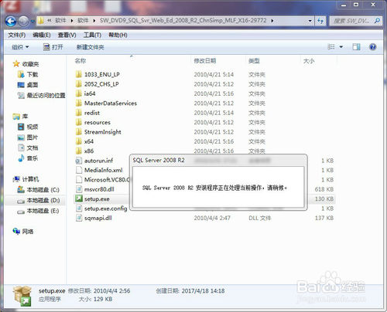

2

弹出sql server安装中心界面，点击左侧栏目“安装”

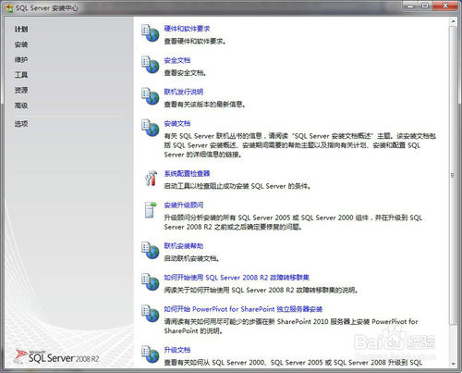

3

点击右边栏目的“全新安装或向现有安装添加功能”

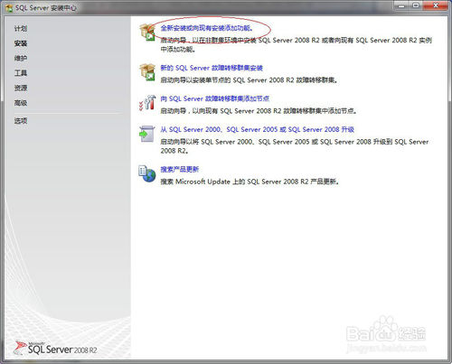

4

“安装程序正在处理当前操作，请稍后”等一会，下面安装过程中很多次都弹出sql server安装中心主界面可以不用管

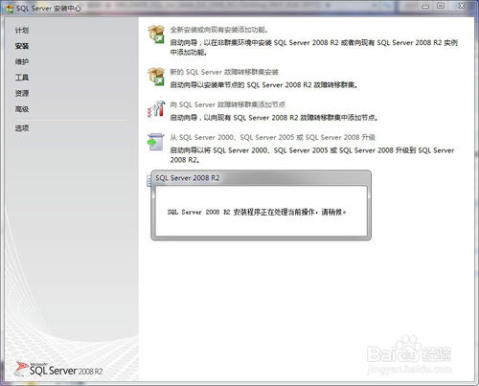

5

然后会弹出一个会话框“安装程序支持规则”，检查正常，点击确定

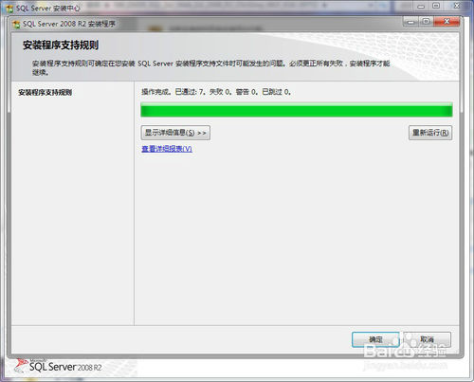

6

选择输入产品密钥，并输入密钥，点击下一步

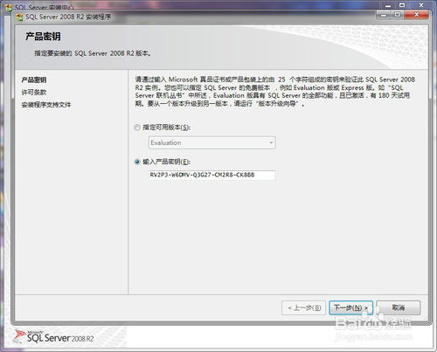

7

勾选：我接受许可条款，并点击下一步

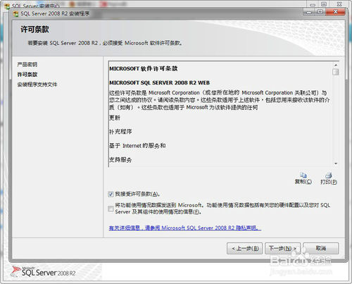

8

点击安装

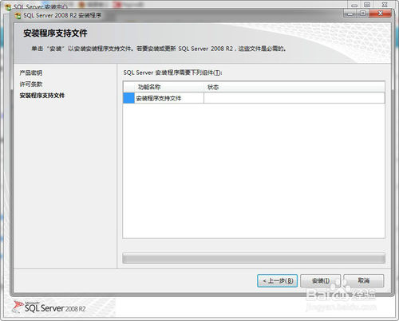

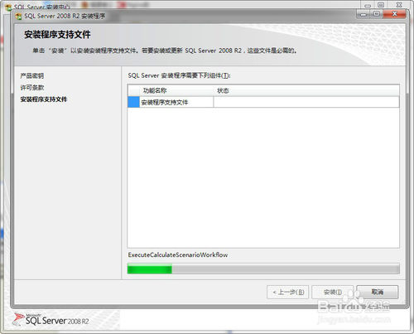

9

点击下一步

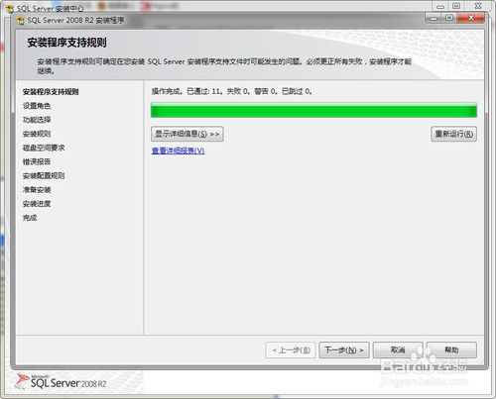

10

选中默认：sql server 功能安装，并点击下一步

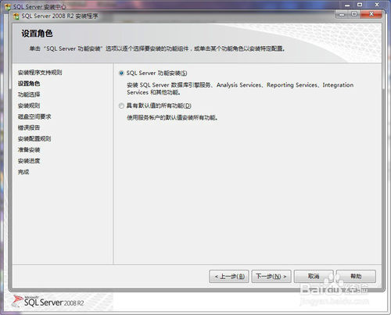

11

功能选择：点击全选按钮，（共享功能目录看个人意愿是否需要修改到其他盘）并点击下一步

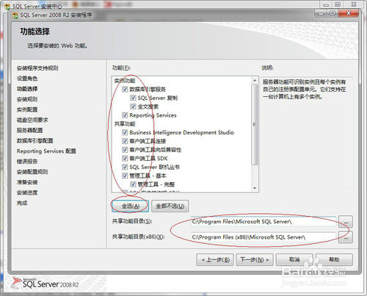

12

等个1分钟左右

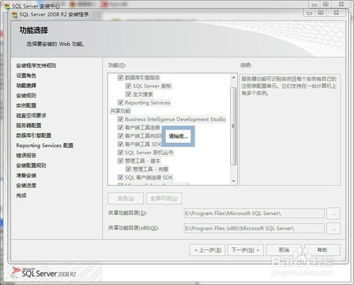

13

点击下一步

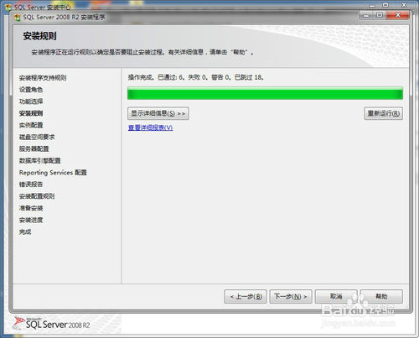

14

实例配置，如果目录需要修改可以更改下其他路径，然后点击下一步

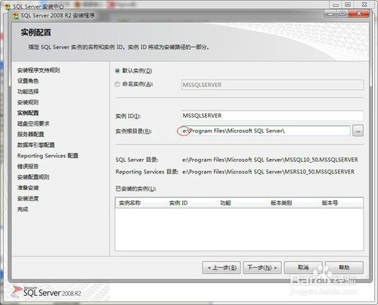

点击下一步

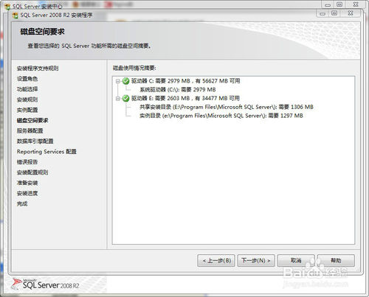

如图修改下账户名，然后点击下一步

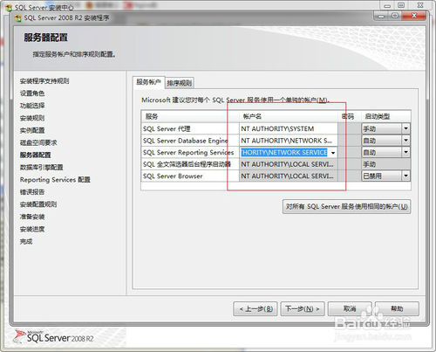

账户设置：选择混合模式，输入密码和确认密码；

点击下方：添加当前用户

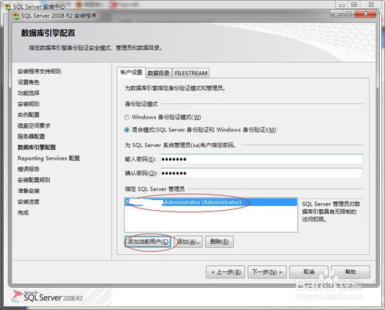

数据目录，默认保存在c盘，建议修改保存目标路径，点击下一步

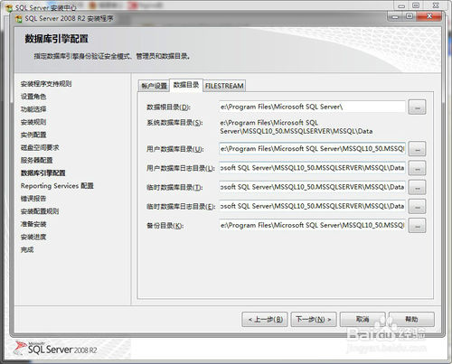

点击下一步

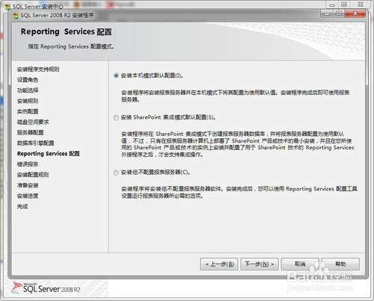

点击下一步

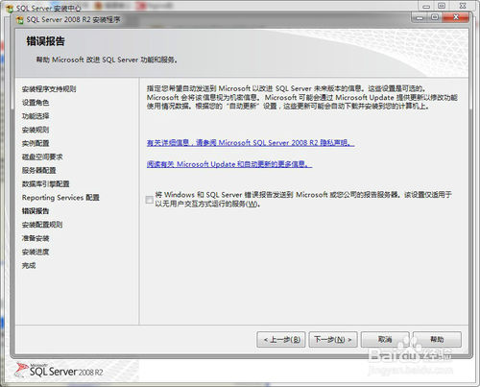

点击下一步

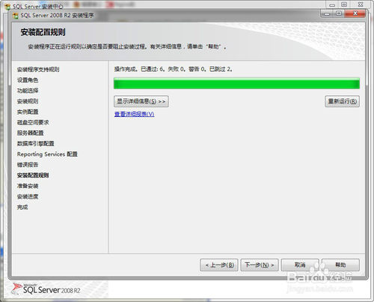

点击安装

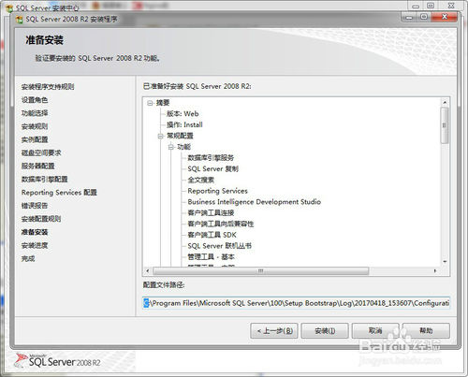

正在安装中

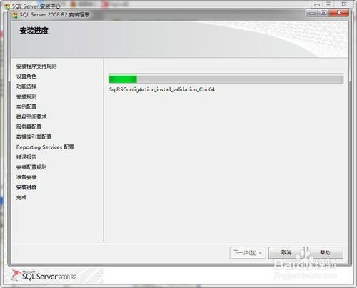

安装完成，点关闭

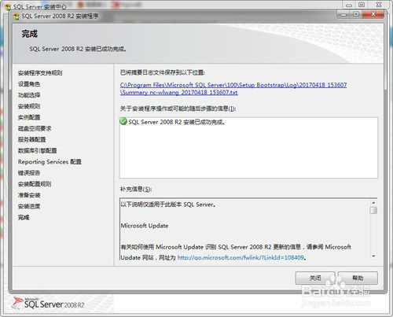

25

至此安装完成，在Windows开始菜单中，打开数据库管理工具就可以使用了。

